SỞ GIÁO DỤC VÀ ĐÀO TẠO TP.HCM KIỂM TRA HỌC KÌ II – NĂM HỌC: 2015 – 2016
TRƯỜNG THPT HÀM NGHI MÔN VẬT LÝ – KHỐI: 11
----------- Thời gian làm bài: 45 phút (không kể thời gian giao đề)
ĐỀ CHÍNH THỨC

Câu 1: (4.0 điểm)
1. Nguyên tắc tạo ra suất điện động cảm ứng và dòng điện cảm ứng. (1.0 điểm)
2. Điều kiện để có hiện tượng phản xạ toàn phần. (1.0 điểm)
3. Vẽ đường đi tia sáng trong hình sau: (2.0 điểm)
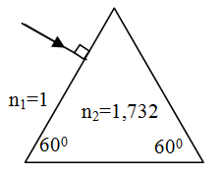

Câu 2: (3.0 điểm)
Một sợi dây bằng kim loại dài 50m được quấn thành một ống dây có đường kính 15,9cm. Các vòng dây được quấn sát vào nhau. Ống dây dài 50cm. Ban đầu đặt ống dây vào vùng có từ trường đều B sao cho  vuông góc với mặt phẳng tiết diện của ống dây.
1. Tìm số vòng dây N của ống dây. (0.5 điểm)
2. Tìm đường kính sợi dây dùng làm ống dây. (0.5 điểm)
3. Cho từ trường B giảm đều đến 0 trong thời gian 0,01s thì trong ống dây xuất hiện suất điện động cảm ứng có độ lớn bằng 100V và dòng điện cảm ứng có độ lớn bằng 2A. Tìm B và điện trở của ống dây. (2.0 điểm)
Câu 3: (3.0 điểm)
Một lăng kính có góc chiết quang là A = 7⁰ và chiết suất 1,732. Một chùm sáng hẹp chiếu đến mặt bên của lăng kính dưới góc tới là i (hình vẽ). Điểm tới ở rất gần A. Dùng một màn ảnh đặt cách lăng kính 1,5m sao cho màn song song với pháp tuyến của góc chiết quang A.
1. Tìm khoảng cách giữa 2 vệt sáng trên màn. Vẽ hình. (2.0 điểm)
2. Tốc độ tia sáng trong không khí là c = 3.10⁸m/s. Tìm tốc độ tia sáng trong lăng kính. (1.0 điểm)
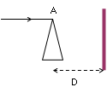
--- HẾT ---
SỞ GIÁO DỤC VÀ ĐÀO TẠO TP.HCM KIỂM TRA HỌC KÌ II – NĂM HỌC: 2015 – 2016
TRƯỜNG THPT HÀM NGHI MÔN VẬT LÝ – KHỐI: 11
----------- Thời gian làm bài: 45 phút (không kể thời gian giao đề)
ĐÁP ÁN

CÂU | NỘI DUNG | ĐIỂM
Câu 1 | 1. Nguyên tắc tạo ra suất điện động cảm ứng và dòng điện cảm ứng.  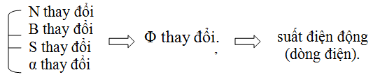  2. Điều kiện để có hiện tượng phản xạ toàn phần.  - Khi tia sáng truyền từ môi trường trong suốt có chiết suất tuyệt đối n₁ lớn sang môi trường trong suốt có chiết suất tuyệt đối n₂ nhỏ hơn (n₁ > n₂ ).  - Góc tới i lớn hơn một giá trị giới hạn nào đó ( i i_{gh} ). Trong đó 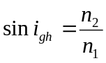.  3.  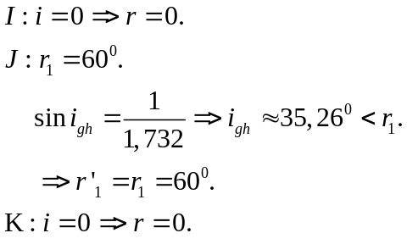  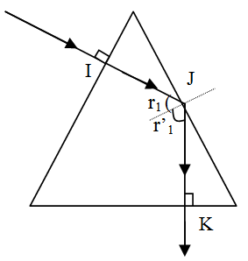 | 0,25  0,25  0,25  0,25  0,5  0,5  0,25  0,25  0,5  0,25  0,25  0,5
Câu 2 | 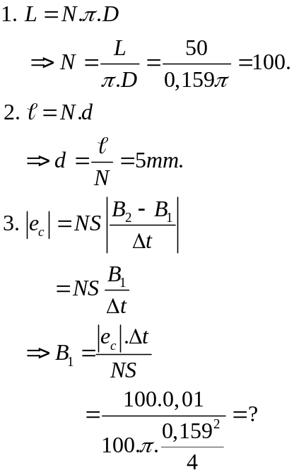  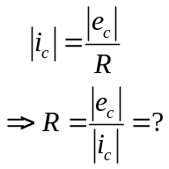 | 0,25  0,25  0,25  0,25  0,25  0,25  0,25  0,75  0,25  0,25
Câu 3 | 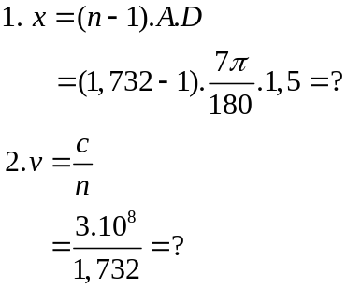  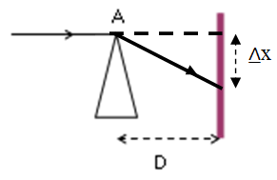 | 0,5  0,5  0,5  0,5  1,0

--- HẾT ---

